聊城市机关事务管理局

2023年政府信息公开工作年度报告

本年度报告根据《中华人民共和国政府信息公开条例》（以下简称《条例》）和《国务院办公厅政府信息与政务公开办公室关于印发<中华人民共和国政府信息公开工作年度报告格式>的通知》（国办公开办函〔2021〕30号）相关要求编制，全文内容包括总体情况、主动公开政府信息情况、收到和处理政府信息公开申请情况、因政府信息公开工作被申请行政复议和提起行政诉讼情况、存在的主要问题及改进情况、其他需要报告的事项等六个部分。本年度报告中所列数据统计期限从2023年1月1日至12月31日止。本年度报告电子版可从聊城市机关事务管理局网站（http://jgsw.liaocheng.gov.cn/）查阅或下载。
一、总体情况
2023年，市机关事务管理局坚持以习近平新时代中国特色社会主义思想为指导，全面贯彻落实党的二十大精神，认真贯彻落实政务公开工作部署，紧密围绕市委市政府中心工作，落实落细《2023年聊城市政务公开工作要点》，着力做好机关事务政务公开各项工作。
（一）主动公开
2023年，市机关事务管理局坚持以“公开为常态、不公开为例外”的原则，持续加大主动公开力度，充分利用局门户网站、微信公众号等平台，及时、准确、主动公开我局各类信息。全年局门户网站主动公开各类信息614条，其中信息公开目录信息更新112条。通过微信公众号发布信息512条。
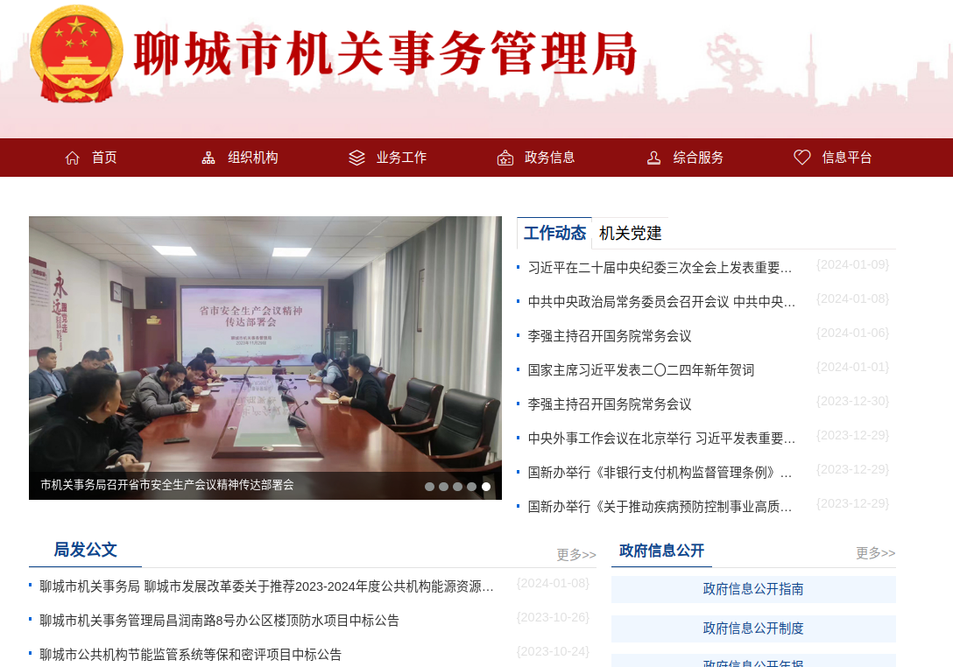
网站主动公开各类信息614条
2023年主动公开部门文件和规范性文件3件，共制发解读材料15件，其中文稿解读和领导干部带头解读等6件，图文解读8件；召开新闻发布会2次，权威发布政策解读和相关工作信息。

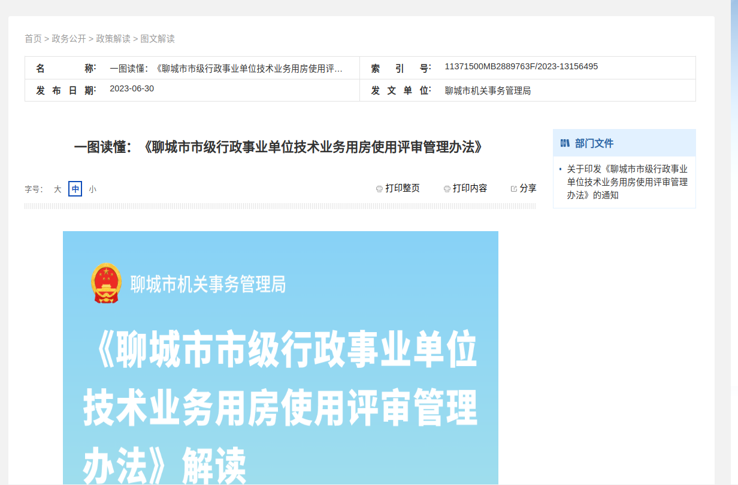
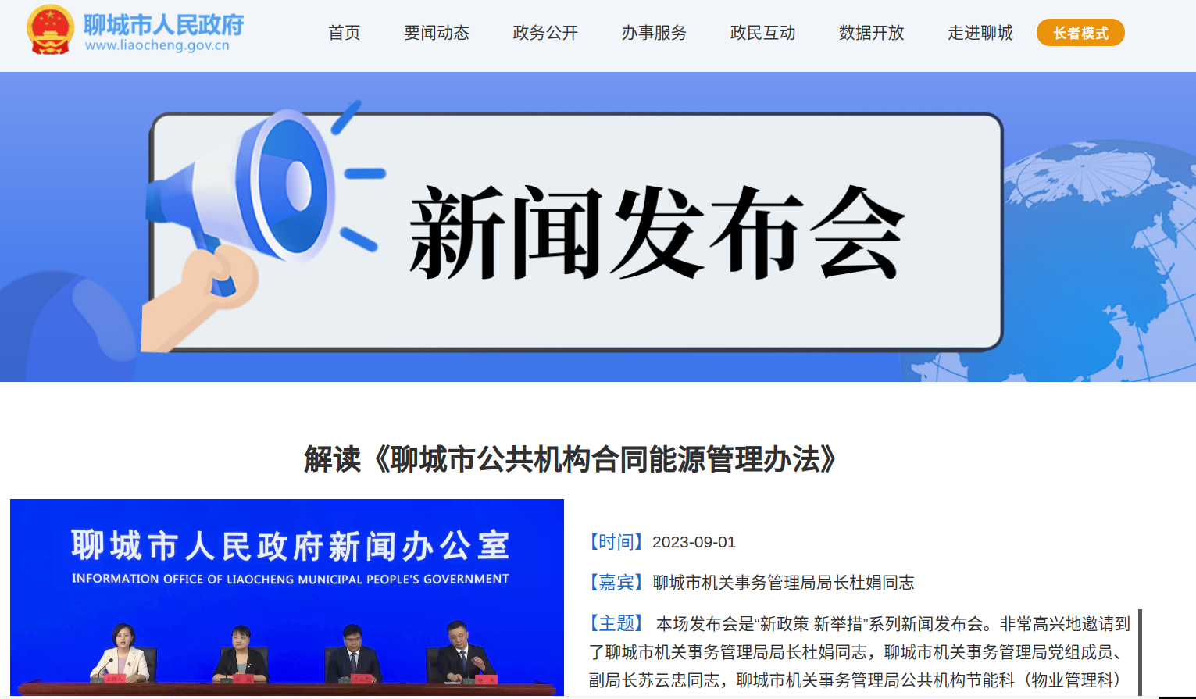
多种形式解读政策文件
（二）依申请公开
2023年，我局共收到信息公开申请2件，均已按照规定程序及时对当事人予以答复，切实保障群众知情权。2023年我局未收取政府信息公开信息处理费。
（三）政府信息管理
按照全市统一部署及我局政府信息公开工作实际，及时更新发布主动公开基本目录和政府信息公开指南，加强规范性文件管理，严格落实公文公开属性源头管理，健全政府信息公开审查机制，全年出台规范性文件1件。及时清理行政规范性文件，失效废止规范性文件1件。建立政府信息公开保密审查制度，严格落实保密审查责任，防止涉密内容泄露。
（四）政府信息公开平台建设
一是推进局机关网站建设。加强局机关网站日常管理，对出现的错敏词及时整改，优化网站栏目设置，增设他山之石专栏、党内法规专栏，根据网站指标要求对网站进行全面梳理，确保各栏目内容及时按要求更新。二是完善微信公众号功能。充分利用政务新媒体优势，按要求转载国办、省办及上级部门信息，不断提高稿件质量，及时发布机关事务信息；新增“公共机构节能”和“他山之石”栏目，重点突出，集中展示好的做法、工作动态、工作成效，学习借鉴其他地市先进经验做法。
（五）监督保障
一是健全领导机制。及时调整政务公开工作领导小组，定期召开专题会议听取政务公开工作情况汇报，多次就有关工作协调调度。二是开展教育培训。制定培训计划，邀请律师来我局详细解读《政府信息公开条例》，推动政务公开工作提质增效。三是规范信息发布，严格落实“三审三校”制度。严格贯彻落实政府信息公开保密审查工作责任制，由撰稿人员、科室负责人、分管领导、主要领导逐级审查，确保稿件政治立场鲜明、主题积极向上、内容合法合规、表述准确无误后方可发布。2023年，本机关未发生因政府信息公开引起的投诉举报或因工作不力引起的责任追究。
二、主动公开政府信息情况
第二十条第（一）项
信息内容 | 本年制发件数 | 本年废止件数 | 现行有效件数
规章 | 0 | 0 | 0
行政规范性文件 | 1 | 1 | 1
第二十条第（五）项
信息内容 | 本年处理决定数量
行政许可 | 0
第二十条第（六）项
信息内容 | 本年处理决定数量
行政处罚 | 0
行政强制 | 0
第二十条第（八）项
信息内容 | 本年收费金额（单位：万元）
行政事业性收费 | 0
三、收到和处理政府信息公开申请情况（单位：件）
（本列数据的勾稽关系为：第一项加第二项之和，  等于第三项加第四项之和） |  |  | 申请人情况
 |  |  | 自然人 | 法人或其他组织 |  |  |  |  | 总计
 |  |  | 自然人 | 商业企业 | 科研机构 | 社会公益组织 | 法律服务机构 | 其他 | 总计
一、本年新收政府信息公开申请数量 |  |  | 3 | 0 | 0 | 0 | 0 | 0 | 3
二、上年结转政府信息公开申请数量 |  |  | 0 | 0 | 0 | 0 | 0 | 0 | 0
三、本年度办理结果 | （一）予以公开 |  | 2 | 0 | 0 | 0 | 0 | 0 | 2
三、本年度办理结果 | （二）部分公开（区分处理的，只计这一情形，不计其他情形） |  | 0 | 0 | 0 | 0 | 0 | 0 | 0
三、本年度办理结果 | （三）不予公开 | 1.属于国家秘密 | 0 | 0 | 0 | 0 | 0 | 0 | 0
三、本年度办理结果 | （三）不予公开 | 2.其他法律行政法规禁止公开 | 0 | 0 | 0 | 0 | 0 | 0 | 0
三、本年度办理结果 | （三）不予公开 | 3.危及“三安全一稳定” | 0 | 0 | 0 | 0 | 0 | 0 | 0
三、本年度办理结果 | （三）不予公开 | 4.保护第三方合法权益 | 0 | 0 | 0 | 0 | 0 | 0 | 0
三、本年度办理结果 | （三）不予公开 | 5.属于三类内部事务信息 | 0 | 0 | 0 | 0 | 0 | 0 | 0
三、本年度办理结果 | （三）不予公开 | 6.属于四类过程性信息 | 0 | 0 | 0 | 0 | 0 | 0 | 0
三、本年度办理结果 | （三）不予公开 | 7.属于行政执法案卷 | 0 | 0 | 0 | 0 | 0 | 0 | 0
三、本年度办理结果 | （三）不予公开 | 8.属于行政查询事项 | 0 | 0 | 0 | 0 | 0 | 0 | 0
三、本年度办理结果 | （四）无法提供 | 1.本机关不掌握相关政府信息 | 0 | 0 | 0 | 0 | 0 | 0 | 0
三、本年度办理结果 | （四）无法提供 | 2.没有现成信息需要另行制作 | 0 | 0 | 0 | 0 | 0 | 0 | 0
三、本年度办理结果 | （四）无法提供 | 3.补正后申请内容仍不明确 | 0 | 0 | 0 | 0 | 0 | 0 | 0
三、本年度办理结果 | （五）不予处理 | 1.信访举报投诉类申请 | 0 | 0 | 0 | 0 | 0 | 0 | 0
三、本年度办理结果 | （五）不予处理 | 2.重复申请 | 0 | 0 | 0 | 0 | 0 | 0 | 0
三、本年度办理结果 | （五）不予处理 | 3.要求提供公开出版物 | 0 | 0 | 0 | 0 | 0 | 0 | 0
三、本年度办理结果 | （五）不予处理 | 4.无正当理由大量反复申请 | 0 | 0 | 0 | 0 | 0 | 0 | 0
三、本年度办理结果 | （五）不予处理 | 5.要求行政机关确认或重新  出具已获取信息 | 0 | 0 | 0 | 0 | 0 | 0 | 0
三、本年度办理结果 | （六）其他处理 | 1.申请人无正当理由逾期不补正、行政机关不再处理其政府信息公开申请 | 0 | 0 | 0 | 0 | 0 | 0 | 0
三、本年度办理结果 | （六）其他处理 | 2.申请人逾期未按收费通知要求缴纳费用、行政机关不再处理其政府信息公开申请 | 0 | 0 | 0 | 0 | 0 | 0 | 0
三、本年度办理结果 | （六）其他处理 | 3.其他 | 0 | 0 | 0 | 0 | 0 | 0 | 0
三、本年度办理结果 | （七）总计 |  | 2 | 0 | 0 | 0 | 0 | 0 | 2
四、结转下年度继续办理 |  |  | 1 | 0 | 0 | 0 | 0 | 0 | 1
四、政府信息公开行政复议、行政诉讼情况（单位：件）
行政复议 |  |  |  |  | 行政诉讼
结果  维持 | 结果纠正 | 其他结果 | 尚未  审结 | 总  计 | 未经复议直接起诉 |  |  |  |  | 复议后起诉
 |  |  |  |  | 结果维持 | 结果纠正 | 其他  结果 | 尚未  审结 | 总计 | 结果维持 | 结果  纠正 | 其他  结果 | 尚未审结 | 总计
0 | 0 | 0 | 0 | 0 | 0 | 0 | 0 | 0 | 0 | 0 | 0 | 0 | 0 | 0
五、存在的主要问题及改进情况
（一）存在问题
2023年，市机关事务局信息公开工作取得了一定成效，但仍存在不足。主要表现在：一是部分科室应公开尽公开的意识还不够强，对于公开的内容存在较大顾虑，导致主动公开的信息不够到位、内容不够全面。二是政策解读力度不大，解读材料质量还不够高，解读形式较为单一等。
（二）改进情况
一是开展政务公开学习培训，提升干部职工业务水平。制定培训计划，邀请律师来我局详细解读《政府信息公开条例》等专业知识，强化干部职工公开意识，推动政务公开工作提质增效提升。二是及时更新《聊城市机关事务管理局政府信息主动公开基本目录》，明确责任科室。办公室负责确定应公开事项，定期对各科室应公开内容进行督导检查，确保信息及时规范准确公开。三是完善政策解读机制，推进全方位解读。对局印发的所有政策性文件，要求各科室在文件公布时，相关解读材料与文件同步在门户网站和媒体发布。同时，通过文稿解读、一图读懂、新闻发布会等方式多层次解读，提升重要政策解读率。
六、其他需要报告的事项
（一）2023年，依据《政府信息公开信息处理费管理办法》，我局没有收取信息处理费的情况。
（二）2023年，我局未收到人大代表建议，共承办政协提案3件，目前已全部办结，满意率均达到100%。
（三）政务公开工作创新情况：一是政务公开工作相关经验做法《聊城市聚焦政策宣贯落实落地 开创机关事务政务公开新局面》在省政府“政务公开看山东”栏目刊发。二是召开新闻发布会2次，权威发布政策解读和相关工作信息。三是丰富公开参与形式，全年共组织开展4次主题鲜明、形式多样的政府开放活动，采取“走出去”和“请进来”的方式助力“公开聊亮”品牌建设。去社区宣传《政府信息公开条例》；邀请市民代表、部分市直部门（单位）代表、服务企业代表参观座谈，讲解政策依据，征求意见建议。
（四）落实上级年度政务公开工作要点情况
严格按照国家、省政务公开工作要求和《2023年聊城市政务公开工作要点》，制定《聊城市机关事务管理局2023年度政务公开实施方案》，梳理形成工作台账，明确责任主体和时限要求，逐项对照落实。

聊城市机关事务管理局
2024年1月18日

